Medlemsmøte i Trøndelag
Velkommen til medlemsmøte i NPK Trøndelag
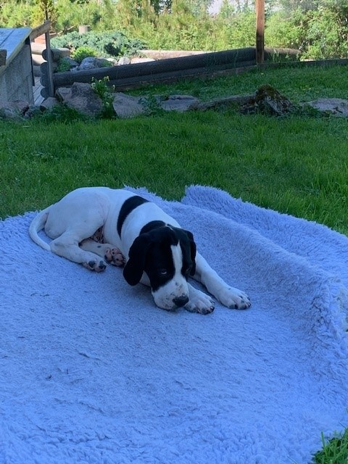
- Når: 30. mars 2022 kl. 18:00
- Sted: Sandmoen kro i Trondheim.
- PS Noen av oss møtes kl 17.00 for en matbit, og de som ønsker å være sammen med oss om det er hjertelig velkommen.
Agenda
1. Informasjon/status/NPK organisering v/ DR Jan-Ole Pedersen.
2. Aktiviteter – aktivitetsutvalg Sør v/Birger og Halvor
3. Identifisering av representant til utstillingsutvalget
4. Mentorordning i NPK
5. Kommende representantskapsmøte – hvordan vil medlemmene høres når saksliste foreligger, har medlemmer saker de ønske skal drøftes på NPK representantskapsmøte
6. evt
Hilsen
arbeidsgruppa i NPK Trøndelag

